Авионика проекта
Для выполнения проекта был выбран инерциальный измерительный модуль (IMU) - ICM-42688-P. (https://static.chipdip.ru/lib/976/DOC031976605.pdf) К его достоинствам стоит отнести:
- Низкий уровень шума – по заявленным характеристикам и реальным тестам, уровень шума гироскопа на данной модели составляет всего 2.8 mdps/√Hz (градусов в секунду на корень частоты), а акселерометра порядка 70 $μg$/√Hz (g ~ 9.81 м/с²)
- Высокая температурная стабильность – датчик очень слабо подвержен влиянию температуры, измерения практически не страдают от температуры окружающей электроники и внешнего температурного режима
- Толерантность к механическому резонансу двигателей – модули датчика работают при диапазоне частот в 25-29 kHz, частота работы моторов гораздо ниже типового значения, что полностью исключает влияние вибраций на итоговые показатели датчиков.
- Минимальные массогабаритные параметры – датчик весит доли грамма и потребляет единицы миллиампер.
Расчёт памяти
В даташите модуля указаны объем информации, принимаемый одной осью гироскопа и акселерометра с одной оси за такт – 16 бит. Имея данное значение можно рассчитать примерный объём памяти необходимый для работы данного модуля на всё время идеализированного полёта:
Акселерометр и гироскоп на данном модуле трёхосные ($a_{x},a_{y},a_{z}$) и ($ω_{x},ω_{y},ω_{z}$):
3 оси * 2 байта = 6 байт для каждого датчика
временная метка = 2 байта
информация о температуре кристалла = 2 байта
B – один кадр измерений
B = 6 байт * 2 + 2 байта + 2 байта = 16 байт
Для базовой частоты съёма кадра измерений: F = 200 Hz
За одну секунду: R = 16 байт * 200с⁻¹ = 3200 байт/с = 3.125 КБ/с
За одну минуту: V = 3200 байт/с * 60 с = 192 000 байт $≈$ 187.5 КБ
Сценарий 1
Предположим, что прямое прохождение маршрута без задержки занимает 25 минут (1500с), тогда: $V_{\text{ном}}$= 3200 байт/с * 1500с = 4 800 000 байт $≈$ 4.58 МБ

Сценарий 2
По ТЗ на пути 7 препятствий, требующих маневра:
- Запретная зона +20% длины пути;
- 3 Вертикальных облёта: 3 * 4% = +12% пути;
- 2 Горизонтальных облёта: 5% + 6% = +11% пути;
- Пролёт под мостом: +4% пути.
Суммарное удлинение пути составляет:
$$ΔL=20\%+12\%+11\%+4\%=+47\%\text{ к длине прямого пути}$$
Также по ТЗ необходимо снижать скорость перед сложными объектами, при учёте падения средней скорости получим добавку к времени полёта порядка +60% от первого сценария.
$$T_{\text{доп}}=1500\text{ с}×0.60=900\text{ с} \left(15\text{ минут}\right)$$
$$V_{\text{доп}}=3 200\text{ байт/с}×900\text{ с}=2 880 000\text{ байт}≈2.75\text{ МБ}$$
Получим итоговый объём миссии:
$$V_{\text{миссия}}=4.58\text{ МБ}+2.75\text{ МБ}=7.33\text{ МБ}$$

Сценарий 3
Максимальное время нахождения в воздухе Mavic 3 Pro со штатным АКБ составляет – 43 минуты ($T_{\text{макс}}=43×60=2580\text{ с}$):
$$V_{\text{макс}}=3 200\text{ байт/с}×2580\text{ с}=8 256 000\text{ байт}≈7.87\text{ МБ}$$

В реальности бортовая память выбирается с двукратным запасом на случай повторного вылета без предварительной очистки логов, задержки посадки или других непредвиденных случаев:
$$V_{\text{проект}}=V_{\text{макс}}×2≈15.74\text{ МБ}$$
Это минимально необходимая память для хранения телеметрии чипа.
Информация по объемам памяти взята из регистровой карты модуля:
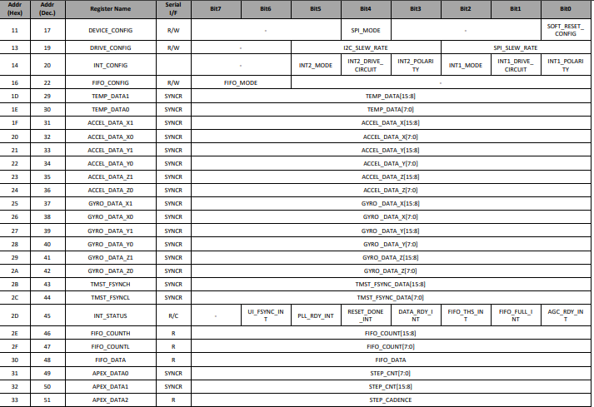
Таблица 1. Регистровая карта

Спецификация гироскопа из официального даташита модуля
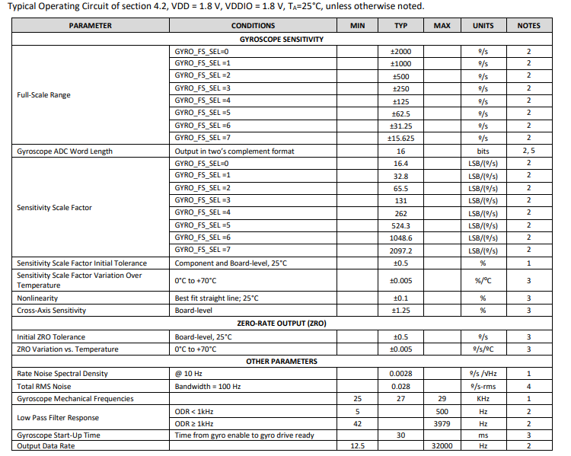
Таблица 2. Спецификация гироскопа

Спецификация акселерометра из официального даташита модуля
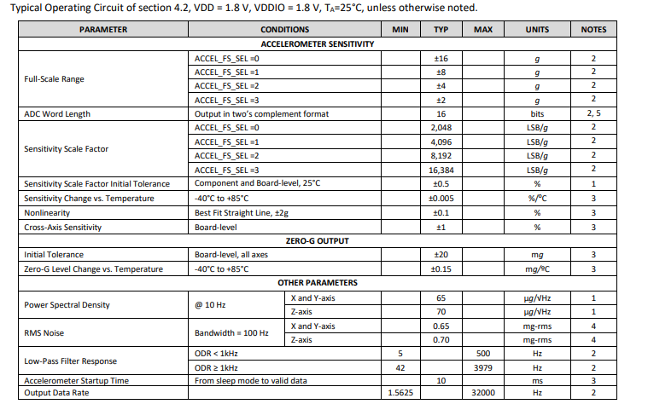
Таблица 3. Спецификация акселерометра

Назначение параметров в математической модели погрешностей
В цифровом двойнике приведенные паспортные параметры формируют модель виртуальных датчиков, преобразующую идеальную кинематику в реальные зашумленные сигналы:
- Смещение нуля гироскопа ($b_{g0}=±{0.5}^{∘}/\text{с}$): задает постоянный систематический дрейф ориентации дрона. Ошибка угла нарастает линейно ($Δθ≈b_{g0}⋅t$), что из-за проекции вектора силы тяжести $g$ приводит к кубическому накоплению ошибки плановых координат ($δr∼\frac{1}{6}gb_{g0}t^{3}$).
- Спектральная плотность шума гироскопа (${\text{ND}}_{g}={0.0028}^{∘}/\text{с}/\sqrt{\text{Гц}}$): определяет среднеквадратичное отклонение ($σ_{g}={0.028}^{∘}/\text{с}$ в полосе $100\text{ Гц}$) для дискретного генератора гауссовского белого шума $N\left(0,σ_{g}^{2}\right)$. Ошибка ориентации от шума растет пропорционально $\sqrt{t}$
- Температурный градиент ($K_{gT}=±{0.005}^{∘}/\text{с}/^{∘}\text{C}$): моделирует динамическое смещение нуля при нагреве электроники в полете по формуле $Δb_{g}\left(T\right)=K_{gT}⋅ΔT$.
- Погрешность масштабного коэффициента ($s=±0.5\%$): проявляется исключительно при маневрах облета, искажая амплитуду угловой скорости ($ω_{\text{изм}}=ω_{\text{ист}}\left(1±0.005\right)$), что создает ошибки недоворота/переворота на виражах.
- Перекрестная чувствительность ($m=±1.25\%$): задает недиагональные связи каналов, моделируя паразитную утечку угловой скорости одного канала (например, крена) в смежные оси тангажа и курса.
- Смещение нуля акселерометра ($b_{a0}=±20\text{ мг}≈±0.196{\text{ м/с}}^{2}$): при двойном интегрировании дает квадратичный рост позиционной погрешности ($ΔS≈\frac{1}{2}b_{a0}t^{2}$), определяя предел автономности БИНС без внешней коррекции.
- Предел измерений ($ω=±{2000}^{∘}/\text{с}$): максимальная угловая скорость, которую может измерить датчик, при превышении значения датчик обрежет верхушку угловой скорости, что отразится на его позиционировании.
Данные параметры будут использоваться при моделировании погрешности реального полёта БПЛА.

